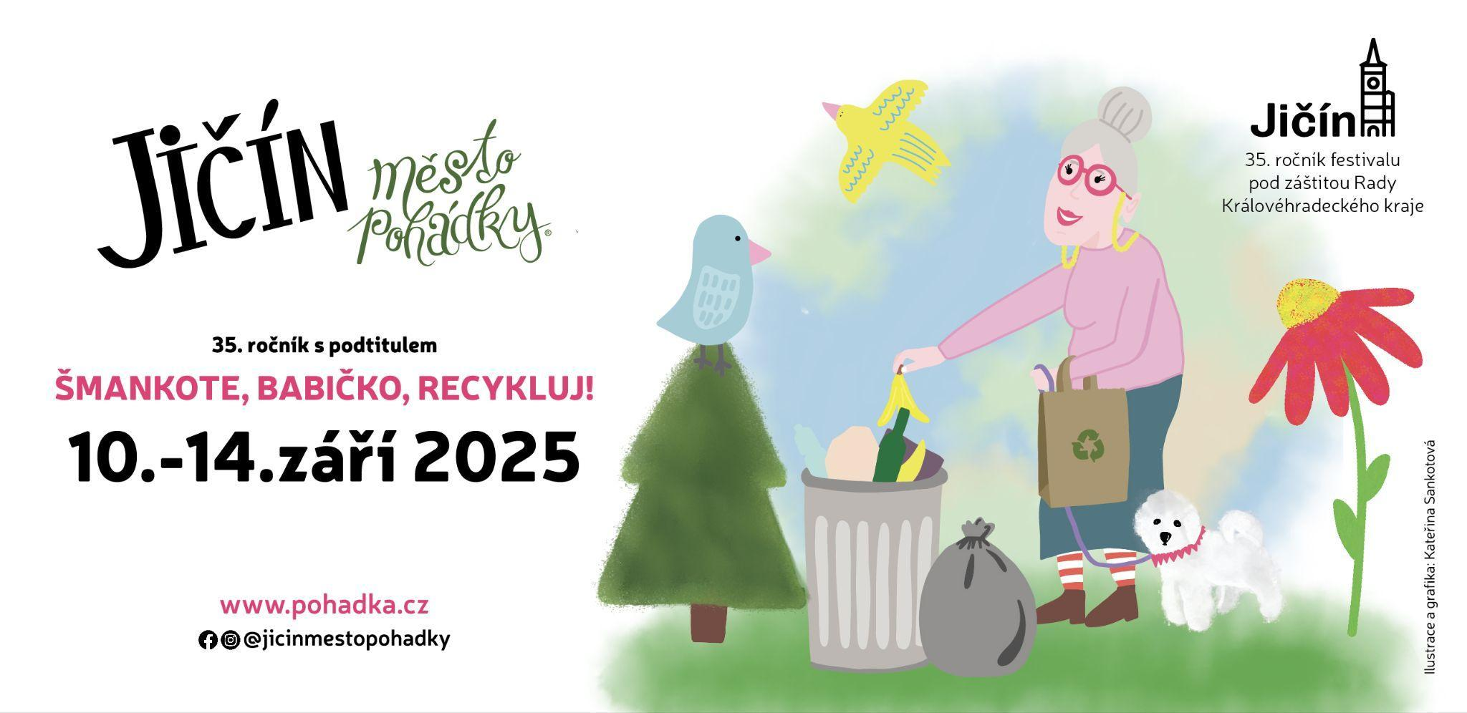

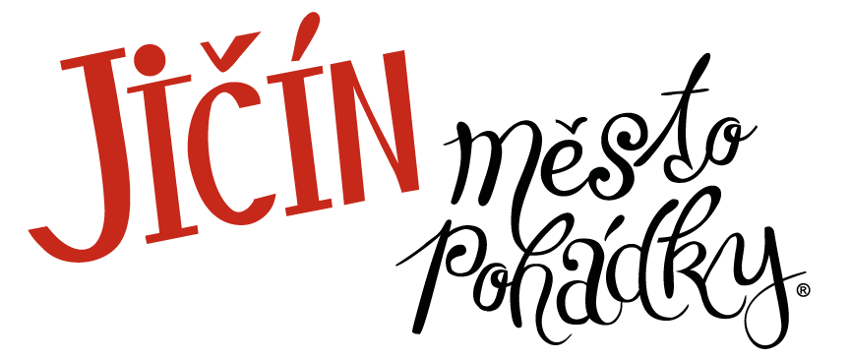
Jičín - město pohádky z.ú.
Valdštejnovo náměstí 2
Staré Město
506 01 Jičín
V Jičíně dne 1. 7. 2025
TISKOVÁ ZPRÁVA
35. ročník festivalu Jičín - město pohádky recykluje nejen materiály ale nápady
Letošní, už 35. ročník pohádkového festivalu přinese nejen kouzelnou atmosféru, ale i recyklaci. A nejen tu, kdy třídíme odpad! Letos dáme nový život i nápadům, příběhům a starým řemeslům. V naší pohádkové kanceláři jsme se pro tento rok nechali inspirovat českou pohádkou Šmankote, babičko, čaruj! od Hermíny Motýlové a Zdeňka Havlíčka z roku 1998. Proto letošní téma festivalu zní: Šmankote, babičko, recykluj! Naše téma přináší hravý odkaz na důležité otázky ochrany životního prostředí, a to prostřednictvím šmrncovní formy, která zaujme malé i velké návštěvníky. Pozvali jsme umělkyně z projektu Hemžení, které se bude hemžit napříč celým festivalem v podobě divadelní performance, interaktivních expozic, a nakonec i v podobě pohádkových dílen zaměřených na recyklaci. Příchozí se naučí, jak správně třídit, pečovat o životní prostředí a proměnit odpad ve tvořivý poklad!
Po loňském předčasném ukončení festivalu kvůli nepříznivému počasí a výstrahám po celé ČR se deště nebojíme a částečně recyklujeme program, který se tehdy nestihl uskutečnit. V zámeckém parku zvučné tóny přivolá Barbora Poláková a Kašpárek v rohlíku. Děti si zaskotačí na kapelu Bombarďák, z hudebních interpretů nebude chybět ani Míša Růžičková, vycházející hvězda Tereza Balonová, BibiBum, Queenways a další. Pohádkovou divadelní náplň přivezou Damúza, Víťa Marčík, Divadlo b a další. Jako zlatý hřeb večera plánujeme velkolepé vystoupení od V.O.S.A Theatre, kterým festival hodlá překvapit všechny návštěvníky.
Znovu díky velkému zájmu přijede se svým programem iQLANDIE. A Masarykovo divadlo po loňském velkém úspěchu Technického parku proměníme v park spojený s tématikou festivalu. Vznikne tak zajímavý EKO - PARK, jehož se chopí především cirkulární centrum RECYUPCY. Návštěvníci se mohou těšit na již tradiční středeční zahájení formou pohádkového průvodu plného kreativních masek, na pohádkové dílny, průvod se světýlky, pohádkové kolobrndění, divadla, vystoupení profesionálních i amatérských umělců nebo na vystoupení škol a zájmových spolků. Letos také pozveme veřejnost do Farské zahrady, kde bude umístěna jedna z pohádkových dílen a v níž organizace TEREZA připraví ekologicky zaměřený vzdělávací program. V Biografu Český ráj plánujeme promítání tematických večerníčků, Svěrákova filmu Ropáci, pořadu Můj dědeček zálesák a další. Nebude chybět ani animační dílna KYBERNA a vše ozvláštníme besedou s včelařem Jiřím Cafourkem. Program nabídne opravdu bohatou a rozmanitou podívanou.
Festival Jičín – město pohádky je nejen oslavou dětské fantazie, ale i místem, kde je vítán každý – bez rozdílu věku, původu nebo zdravotního stavu. Naší snahou je, aby si kulturní program a radost z pohádek mohli naplno užít i lidé s různými formami postižení. Proto letos spolupracujeme s neziskovou organizací Apropo Jičín, která na festivalu zajistí INFO POINT. Ten bude sloužit jako poradenské místo pro všechny návštěvníky s postižením i pro ty, kteří o ně pečují a doprovázejí je. Součástí festivalového programu bude také akce Otevřený dvorek Apropa, a připravený bude i program pro školní skupiny, v rámci kterého si žáci interaktivní formou vyzkouší, jaké to je žít se zdravotním postižením.
Ve spolupráci s některými školami a jičínskými organizacemi se podílíme na vytváření pohádkových dílen, jejichž koncept navrhly scénografky Berta Doubková, Josefína Holcová a Iva Ščerbáková. Jejich projekt Hemžení, který zazářil v roce 2024 na festivalu Regiony v Hradci Králové tak bude prolínat celý festival v podobě křehkého světa netradičního zahradníka. Ten pracuje s pomyslně nevyužitelnými materiály a zároveň vzdělává malé i velké o tom, odkud a kam odpad putuje.
Naše tradiční pohádková událost jako každoročně přivítá v Jičíně spoustu školních souborů, zájmových kroužků, známých tváří, studentů a učitelů, domácích umělců a profesionálních uskupení. Jejich rekordní zájem nás mile překvapil, a proto chceme dát možnost co nejvíce dětem k tomu, aby na festivalu zazářili.
Nedílnou součástí bude také řemeslná část doprovodného programu, kde si děti vyzkouší tradiční řemesla, která ovládali naše babičky, prababičky i dědečci. Mohou se těšit na techniku modrotisku, tkalce, kameníky, řezbáře, kováře a další. Návštěvníci se zasytí v gastro sekci zámeckého parku, na náměstí se opět setkají s rozsáhlými herními prvky a nebude chybět ani pestrý jarmark, pouťové atrakce a jízda pohádkovým vláčkem.

Veškeré informace a aktuality z pohádkového světa festivalu najdete zde: www.pohadka.cz
Pohádka je i na sociálních sítích Facebook www.facebook.com/jicinmestopohadky a Instagram @jicinmestopohadky. Pro bližší informace se obracejte na e-mailovou adresu pohadka@pohadka.cz. Děkujeme za vaši přízeň a budeme se těšit v září na viděnou.

Za festival Jičín – město pohádky zdraví:

Ing. Šárka Bekrová a Anežka Prokšová
ředitelka festivalu Produkční festivalu
tel.: 733 527 867 tel.: 731963085

